

TiGW100-4G数据控制器DTU

产品技术规格说明书

北京钛云物联科技有限公司

[www.tijos.net](http://www.tijos.net)

版 本 历 史

|  |  |  |  |  |
| --- | --- | --- | --- | --- |
| 版本/状态 | 作者 | 参与者 | 起止日期 | 备注 |
| V1.0 | TiJOS |  | 2021/08/20 | 初始版 |
|  |  |  |  |  |
|  |  |  |  |  |

目 录

1. 产品介绍 4

2. 外观及尺寸 4

3. 规格型号 4

4. 技术参数及性能指标 4

5. 主要功能介绍 5

RS485串口 (通道1) 5

RS232串口 (通道2) 5

串口到TCP数据透传 5

6. 产品硬件接口说明 5

有线数据接口 6

1路RS485 6

1路RS232 6

USB配置口 6

无线数据接口 6

4G Cat1 6

电源 6

直流电源输入端子 6

天线 6

SIM卡槽 7

功能键 7

蓝色LED灯 7

绿色LED灯 7

7. 设备连接及使用 7

设备连接 7

设备配置 8

8. 常见问题及注意事件 8

8.1 注意事项 8

物联网卡设备绑定 8

9. 服务与支持 9

10. 联系我们 10

# 1. 产品介绍

TiGW100是钛云物联开发的支持4G Cat1网络的DTU数传控制器, 它提供1个RS485和1个RS232端口，可通过目前的运营商4G网络将数据上报至云端,满足用户对设备的接入需求, 能够支持目前主流的网络接入协议和公有云平台，包括MQTT, COAP, TCP以及阿里云、腾讯云等等。

# 2. 外观及尺寸

长70mm 宽56mm 高22mm (不含天线)

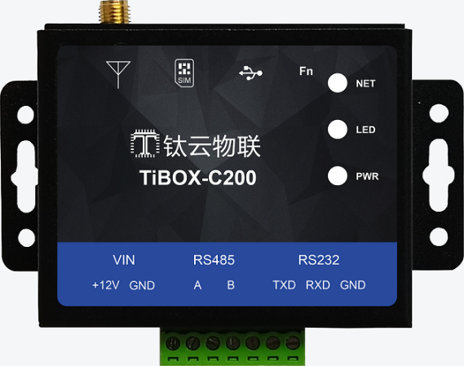

# 3. 规格型号

|  |  |  |
| --- | --- | --- |
| **产品名称** | **产品型号** | **备注** |
| *钛极智能TiGW100-4G DTU* | *TiGW100* | *4G Cat1网络* |

# 4. 技术参数及性能指标

|  |  |
| --- | --- |
| **参数** | **说明** |
| 工作电压 | 12V/24V |
| 供电方式 | 直流电源 |
| 无线传输方式 | 4G Cat1 |
| 数据特性 | 上行：5Mbps 下行：10Mbps |
| 有线传输方式 | 1路RS485, 最大支持32个设备连接  1路RS232 |
| 最大应用支持个数 | 32 |
| 串口波特率 | 2400~115200bps |
| 配置端口 | USB |
| 频段(MHz) | 全网通(中国移动、中国电信、中国联通) |
| SIM卡规格 | 标准SIM卡 |
| 通信天线 | SMA天线接口 |
| 外形尺寸 | 长70mm 宽56mm 高22mm (不含天线) |
| 工作温度 | -35°C ~ +75°C |
| 工作湿度 | 5%~95%(无凝露) |
| 外壳材料 | 金属 |
| 配件 | 12V电源，USB数据线， 天线 |

# 5. 主要功能介绍

## RS485串口 (通道1)

支持RS485通讯，最大支持32个子设备

## RS232串口 (通道2)

支持RS232通讯

## 串口到TCP数据透传

支持串口与TCP服务器之间的数据透传功能，串口收到数据时上传到指定TCP服务器， 收到TCP服务器数据时通过串口下发到设备。

# 6. 产品硬件接口说明

相关接口如下图所示：

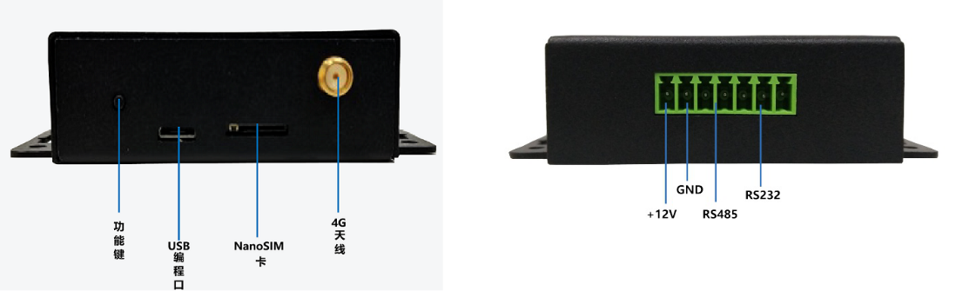

## 有线数据接口

### 1路RS485

### 1路RS232

### USB配置口

USB配置口用于进行设置配置，同时也是日志输出口，可用于测试和诊断。

## 无线数据接口

### 4G Cat1

提供4G数据接口，在插入4G物联卡后即可接入4G 网络。

## 电源

### 直流电源输入端子

使用提供的12V/24V直流电源(1A)连接该接口

## 天线

标准4G天线

### SIM卡槽

用于放置4G SIM卡

## 功能键

功能键用于将设备进入配置状态，只有进入配置状态后才能通过工具进行配置， 有2种方式将设备进入配置状态：

**第1种**：

* 按住功能键
* 重新插拔电源
* 蓝灯闪烁
* 松开功能键

此时设备即进入配置状态， 即可使用配置工具进行设置。

**第2种**：

在连接电源的情况下长按功能键5秒左右，直到蓝色灯闪烁

## 蓝色LED灯

4G 信号灯，长亮时表示4G网络正常，否则4G网络异常，请检查4G网络信号或SIM卡是否正常。

## 绿色LED灯

串口通讯灯，当串口有数据通讯时亮

# 7. 设备连接及使用

## 设备连接

设备提供了相关配件，在进行测试前可按如下步骤进行硬件准备工作。

1. **安装天线**

将配件中的天线安装到天线底座。

1. **安装4G物联网卡**

将SIM卡插入

1. **通过RS485连接设备**

将RS485端口连接到设备进行测试。

1. **连接电源**

通过直流电源接口连通电源。

1. **红色电源灯亮即可工作**

## 设备配置

未进行过任何配置时， 设备上电默认为配置状态，蓝灯为闪烁状态， 此时可直接通过配置工具进行设置。

如果已进行过配置，设备上电时将进行运行状态， 此时可能长按功能键或按下功能键重新上电来进入配置状态， 蓝灯变为闪烁状态时即可通过配置工具来进行设置。

# 8. 常见问题及注意事件

USB配置口仅用于设备配置，不要用作电源

## 8.1 注意事项

### 物联网卡设备绑定

目前运营商物联网SIM卡都是设备绑定的，SIM卡在插入设备并成功接入4G网络后将与设备进行绑定， 不允许更改，如果更换到其它设备该SIM卡将停机不再允许使用，切记设备只使用固定SIM卡。

# 9. 服务与支持

我们提供多种方式的产品和技术服务，包括产品定制等等，您可联系我们的商务人员进行咨询。

# 10. 联系我们

公司网址： www.tijos.net

咨询热线： 010-8646-2928

联系邮箱：​ tijos@tijos.net

公司地址：​ 北京市海淀区王庄路清华同方科技广场D座东楼503